## Volumen und Masse berechnen

### Einen Maschinenfuß selbst herstellen

In einem Industrieunternehmen soll ein Maschinenfuß erneuert werden, um einen sicheren Stand der Maschine zu gewährleisten. Die hauseigene Fertigung möchte ihn selbst herstellen.

Als Grundlage dient ein Zylinder aus Stahl als Rohteil mit folgenden Maßen:

Durchmesser = 60 mm

Länge = 100 mm

Die Dichte von Stahl beträgt 7,85 kg/dm3 und der Preis pro Kilogramm Stahl beträgt 1,31 €.

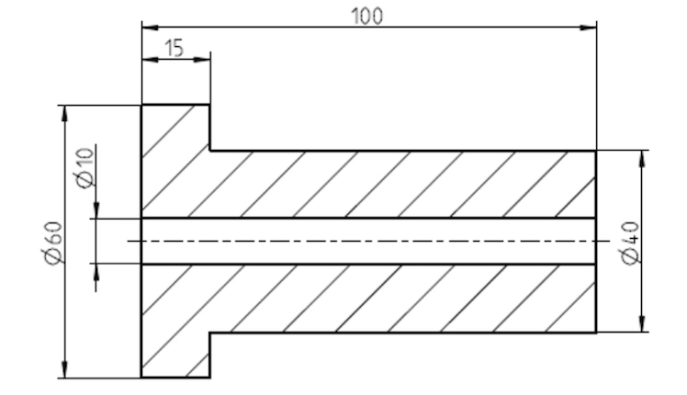

a) Wie teuer ist der Rohteil-Zylinder?

b) Wieviel Prozent Abfall ist nach der Bearbeitung entstanden?

## Lösung

a) Volumen Roh-Zylinder:

VRoh-Zylinder = (π * d²)/4 * h = (π * 6 cm)²/4 * 10 cm = 282,74 cm3 = 0,2827 dm3

Gewicht Roh-Zylinder:

7,85 kg/dm3 * 0,2827 dm3 = 2,22 kg

Preis Roh-Zylinder:

2,22 kg * 1,31 €/kg = **2,91 €**

b) VBohrung = (π * d²)/4 * h = (π * (1 cm)²)/4 * 10 cm = 7,85 cm³ = 0,00785 dm³

VAbsatz = (π * d²)/4 * h = (π * (6 cm)²)/4 * 8,5 cm = 240,33 cm³ = 0,24033 dm³

VAbsatz klein = (π * d²)/4 * h = (π * (4 cm)²)/4 * 8,5 cm = 106,814 cm³ = 0,10681 dm³

VAbsatz Abfall = VAbsatz - VAbsatz klein = 0,24033 dm³ - 0,10681 dm³ = 0,13352 dm³

VGes - VBohrung - VAbsatzabfall = 0,2827 dm³ - 0,00785 dm³ - 0,13352 dm³ = 0,1413 dm³

Abfall in %:

(0,2827 dm3 - 0,1413 dm³)/0,2827 dm3 * 100 = 50,01 = **50% Abfall**

## Schlagworte zum Inhalt

Sekundarstufe I – Prozentrechnen – Volumen – Dichte – Masse